# Международный социальный образовательный

# интернет-проект «Pedstrana»

**Номинация:**

**Лучший исследовательский проект в области психологии**

"Оказание кризисной помощи женщине в стрессовой ситуации при потере новорожденного или близкого человека во время и после беременности"

Государственное казенное учреждение социального обслуживания «Дзержинский центр социального обслуживания населения»

(г. Волгоград)

**Пушкарь Марина Владимировна**

89033735733

[mluna2014@yandex.ru](mailto:mluna2014@yandex.ru)

2024 год

**Номинация «Лучший исследовательский проект в области психологии**»

Тема: "Оказание кризисной (экстренной) помощи женщине в стрессовой ситуации при потере новорожденного или близкого человека во время и после беременности".

**Информация об участнике конкурса:**

|  |  |  |  |  |  |
| --- | --- | --- | --- | --- | --- |
| № | Ф.И.О.  специалиста | Дата рождения | Должность | Стаж работы | Контакты специалиста  (моб. телефон, эл. почта) |
| 1. | Пушкарь Марина Владимировна | 10. 03.  1979 | Психолог экстренной помощи и экстренного реагирования | 12 лет | 8-903-373-57-33, mluna2014@yandex.ru |

СОДЕРЖАНИЕ

ОПИСАНИЕ ПРОЕКТА………………………………………………….….4

Актуальность проблемы, цель и задачи ...…………………….…………….5

Исследование перинатальных потерь и кризисного состояния женщины..8

Алгоритм помощи женщине простыми словами**……………………………**9

Мероприятия по профилактике стрессовых реакций для женщин…….....10

ЗАКЛЮЧЕНИЕ…………………………………………………………..........16

Приложение 1 к Проекту. Методы психологической помощи для женщин

во время перинатальной утраты. ……………………………………………..18

Приложение 2 к Проекту. Методы помощи женщинам, переживших перинатальную/ постперинатальную утрату (для специалистов)…………..22

Приложение 3 к Проекту. Межведомственное взаимодействие……………25

Приложение 4 к Проекту. Буклеты с приемами саморегуляции

и самопомощи…………………………………………………………...….….28

Приложение 5 к Проекту. Анкета о психологическом  состоянии  женщины,  пережившей  потерю…………………………………………………….…….31

Приложение 6. Отчет по мероприятиям …………………………….……….33

Приложение 7. Отчет по проекту …………………………………….………36

**ОПИСАНИЕ ПРОЕКТА**

За 2022 год в Волгоградской области перинатальная смертность достигла 115 случаев, из них мертво-рожденных детей – 95, умерших в возрасте до 7 дней – 20. В общем по России за 2022 год было зарегистрировано умерших в возрасте до 1 года – 5876 человек. В связи с развитием психологии в нашей стране и психологических инструментов работы доабортного консультирования и ведения женщины в перинатальном периоде, а также – психотерапии в 2023 года смертность детей в возрасте до 1 года стала снижаться. За первое полугодие 2023 года в России умерли 2654 ребенка в возрасте до 1 года, что на 400 человек меньше, чем за тот же период 2022 года. В то же время остается высокой смертность новорожденных от внешних воздействий, которые могут быть устранены при надлежащем современном уходе за новорожденными и внутреннего состояния мамы.

С 2012 года в Российской Федерации действует следующее определение живорождения (Приказ Минздравсоцразвития России от 27.12.2011 № 1687н «О медицинских критериях рождения, форме документа о рождении и порядке его выдачи»): «Живорождением является момент отделения плода от организма матери посредством родов при сроке беременности 22 недели и более при массе тела новорожденного 500 грамм и более (или менее 500 грамм при многоплодных родах) или в случае, если масса тела ребенка при рождении неизвестна, при длине тела новорожденного 25 см и более при наличии у новорожденного признаков живорождения (дыхание, сердцебиение, пульсация пуповины или произвольные движения мускулатуры независимо от того, перерезана пуповина и отделилась ли плацента)». – См. Демографический ежегодник России. 2021. С.33.

Перинатальная смертность – собирательное понятие, объединяющее смертность жизнеспособных плодов , начиная с 22-й недели (до апреля 2012 год – с 28-й недели) беременности и до начала родовой деятельности у матери , а также во время родов, и смертность детей в течение первых 168 часов (7 суток) жизни.

Утрата близкого человека во время беременности или долгожданного ребенка, которому так и не сужено было родиться, - это не просто горе для женщины, но также – и потеря идентичности, несбывшиеся мечты о счастливой семейной жизни… Перинатальная потеря и утрата близкого в перинатальный и постнатальный период до 1 года - особый вид горя. Родители и их родные стараются не говорить о смерти ребенка в родах или вскоре после родов, чтобы каждый раз не всплывала та боль, которая глубоко сидит у женщины в Душе. Сама мать, потерявшая новорожденного, часто уходит в себя, свои страдания, не зная, как пережить тяжелую утрату. В этот период важно каждой такой женщине обратиться к психологу, чтобы прожить эту боль, утрату и научиться жить дальше в радости и удовольствиях.

**Актуальность проблемы, цель и задачи**

**Актуальность.** Потеря ребенка в перинатальный период (внутриутробно, во время родов или в первые дни жизни), а также - потеря близкого человека в перинатальный или постнатальный период (до 1 года) - это глубокая травма, которая может привести к серьезным психологическим проблемам у женщины. Она сталкивается с  непредсказуемым горем,  чувством вины, отчаянием,  невозможностью справиться с ситуацией. Потеря изменяет структуру семьи, психологический климат, семейное нарушение затрагивает практически все сферы функционирования семьи. Скопление стрессовых событий увеличивает семейный стресс и влияет на развитие семейного кризиса.

Чтобы своевременно и эффективно оказать помощь семье на раннем этапе кризиса, помочь сохранить социально-психологическую устойчивость семейной системы, необходимо перенести акцент с преодоления кризисной ситуации на поддержку семьи, активизацию ее внутреннего потенциала и перейти к практике партнерства с семьей, ее социальной поддержки, чтобы семья могла далее решать свои проблемы и управляться со стрессом, а для этого необходимо не только объединение ресурсов специалистов разных отраслей, но и организация социально-психологической поддержки и социального сопровождения.  
 Основная **цель** проекта**:**  разработка  и  внедрение  эффективной  модели  оказания  кризисной  помощи  женщинам,  пережившим  перинатальную  потерю  ребенка  или  потерю  близкого  человека  в  перинатальный/постнатальный период.

**Задачи:**  
 1. Проанализировать  психологические  и  социальные  особенности  кризисного  состояния  женщины  в  указанных  ситуациях.  
 2. Изучить и внедрить  существующие  методы  оказания  кризисной  помощи  в  этих  случаях.  
 3. Наладить межведомственное взаимодействие с организациями и учреждениями, работающими с указанной категорией женщин.

4. Разработать  практическую  модель  кризисной  помощи  с  учетом  специфики  перинатальной  потери.

5. Разработать рекомендации  по  дальнейшему  совершенствованию  кризисной помощи женщинам, потерявшим ребенка в перинатальный или постнатальный период.

6. Оценить  эффективность  применяемых  методов  и  разработать  буклеты с приемами саморегуляции и самопомощи.  
  
 **Методы исследования:**  
1. **Анализ  научной  литературы и практической работы:**  Изучение  работ  по  психологии  горя, потери в перинатальный/ постанальный периоды,  кризисной  психологии,  а также  - оказанию  помощи  женщинам  в указанных ситуациях.  
2. **Анкетирование:**  Сбор  информации  о  психологическом  состоянии  женщин,  переживших  потерю,  их  опыте  обращения  за  помощью  и  ожиданиях  от  психолога.  
3. **Глубинное  интервью:**  Получение  более  глубокой  информации  о  переживаниях  женщин,  их  страхах,  чувствах,  способах  справиться  с  потерей.  
4. **Наблюдение:**  Наблюдение  за  динамикой  психологического  состояния  женщин  в  процессе  получения  кризисной  помощи.  
5. **Методы  психологической  диагностики:**  Использование  тестов  для  оценки  уровня  тревоги,  депрессии,  посттравматического  стрессового  расстройства  и  другое.

Выводы по проекту будут сделаны в заключении.

**Исследование перинатальных потерь и кризисного состояния женщины**

Перинатальная утрата – проблема, которой уделяется особое внимание не только в медицинских учреждениях, но и в психологических (психоаналитических) сообществах. В настоящее время в России стоит план по улучшению демографической ситуации в стране, и важно принимать все необходимые меры для сохранения стабильности в этой сфере. Важный вклад в это дело вносит развитие перинатальной психологии, где специалисты борются не только за снижение количества абортов, повышение рождаемости, но и - за укрепление семейных отношений, сокращение количества разводов. Немного неожиданным может показаться то, что сплочение семейных ценностей зависит также и от организации доступной комплексной помощи при перинатальных утратах. Потеря ребенка во время беременности, родов или в раннем послеродовом периоде вызывает субъективное чувство горя, создает сложную психическую ситуацию, которая травмирует психику женщины, членов ее семьи.

Отсутствие грамотной психологической помощи приводит к развитию патологических форм горевания. Практика показывает, что женщины стараются сами справиться с подобной проблемой, так как нет массового информирования и готовых алгоритмов самопомощи и действий в период перинатального горя. После утраты новорожденного одни женщины принимают решение «больше никогда не беременеть», появляется страх пережить все заново. Другие женщины, тяжело переживая перинатальное горе, стараются как можно быстрее вновь забеременеть, чтобы «забыть о потере» и все же насладиться материнством. Однако, непрожитые стадии горя отрицательно влияют на течение последующей беременности и способствуют осложнению во время родов, а также – ухудшению психоэмоционального фона женщины и ее членов семьи.

Перинатальная утрата для супругов является серьезным испытанием, которое часто заканчивается разводом, так как женщинам очень тяжело прожить такое горе. Оно воспринимается как потеря части себя, ожидаемого будущего, надежд на приобретение статуса родителя. Такая утрата создает ситуации психической травмы и может приводить к разрушению семейных ценностей и семейной системы. Своевременная грамотная психологическая помощь и длительная психоаналитическая терапия помогут предотвратить эти негативные последствия, помогая гармонизовать семейные отношения и сохранить семейные ценности. Восстановление личности и психических процессов после утраты новорожденного или близкого человека в перинатальный период происходит быстрее, если женщина позволит себе пережить свое горе в полной мере. Это возможно сделать только при грамотной поддержке специалиста (психолога, психоаналитика, психотерапевта), и его задача состоит не в том, чтобы помочь забыть это горе, а, наоборот, прожить его и уже затем – вывести человека в обыденную жизнь и возврат естественных эмоций и состояний радости и удовольствии от этой жизни.

В перинатальной практике выделяются четыре стадии горя: отрицание (эмоциональный шок), гнев, депрессия, принятие.

Во время первой стадии эмоционального шока и отрицания происходящего (длится до двух недель) женщина находится в ступоре – она уходит в себя, не понимая, что произошло, не слышит и не видит окружающих. Действия ее замедленны и хаотичны. Она четко еще помнит свои ощущения от шевеления плода, свои фантазии о ребенке. Особенно тяжелые переживания возникают у женщин, потерявших ребенка на поздних сроках беременности. Задача психолога, психотерапевта – помочь осознать, что произошло, дать возможность женщине прожить ту утрату, оплакать ребенка, принять необратимость потери.

Вторая стадия гнева может литься до четырех месяцев. Женщина постоянно думает о погибшем ребенке, обвиняет врачей, близких (часто мужа), себя за тяжелую утрату. Воспоминания о происходящем болезненны, но они нужны для перехода на следующую стадию. «Не думать» об умершем невозможно! В этот период раздражают особенно назойливые соболезнования друзей и знакомых, а также – детские вещи и игрушки детей раннего возраста, сами дети, коляски на улице и мамочки, разговаривающие на эти темы. Женщина в тот период часто испытывает чувство вины, что не смогла уберечь ребенка, ощущение пустоты, одиночества и бессмысленности существования. Наблюдается повышенная конфликтность. Задача специалиста – помочь женщине снять внутреннее напряжение, «вытащить» гнев, агрессию наружу, что облегчит переживание, душевную боль и снизит гнев в социум.

Третья стадия депрессии и страдания может длиться год и более. Приходит осознание реальности утраты. Женщина ощущает упадок сил, бывает снижение аппетита, колебания в весе, головные боли и нежелание ничего делать – повышается утомляемость, снижается активность и трудоспособность. Появляется отчаяние и стремление изолироваться от общества. При помощи психолога на той стадии важно сформировать принятие мира без долгожданного ребенка, прожить депрессию и начать восстанавливать яркие краски к жизни.

Четвертая стадия принятия ситуации наступает между 18 и 24 месяцами после утраты. При благоприятной семейной ситуации (особенно при гармоничных супружеских отношениях), в случае оказания женщине компетентной своевременной психологической помощи состояние женщины улучшается. Сохраняя память об утраченном ребенке, женщина начинает жить в настоящем времени и вновь учится радоваться разным мелочам жизни. В норму приходит режим сна и питание, эмоциональный фон становится гармоничнее. Восстанавливаются социальные контакты с окружающими, повышается работоспособность. Основная задача специалиста – помочь женщине крепко вновь встать на ноги, найти свое место в жизни и продолжать жить в радости и удовольствии.

Эффективность помощи при перинатальных утратах возрастает, если она проводится комплексно, включая информационную и психологическую поддержку, энергопрактики, духовное, психологическое консультирование, психотерапию и медикаментозную терапию. Здесь огромную роль играют межведомственные взаимодействия, где специалисты разных ведомств дополняют друг друга для восстановления внутренних психических процессов женщины и ее гармоничного состояния к жизни (Приложение 4 к Проекту).

В России, к сожалению, очень мало принятых на государственном уровне алгоритмов, методических разработок по оказанию психологической помощи женщинам, членам их семей во время перинатальной утраты. Поэтому в нашем Учреждении мы разработали такой алгоритм помощи и брошюры для женщин, испытавшей перинатальную утрату (Приложение 1 к Проекту, Приложение 3 к Проекту) и специалистов, работающих с такими женщинами (Приложение 2 к Проекту, Приложение 3 к Проекту).

**Алгоритм помощи женщине простыми словами:**

**ШАГ 1**

**Возникновение стрессовой ситуации (потеря ребенка, близкого человека, мужа во время беременности или сразу после родов), поиск или предоставление информации о возможности получения помощи.**

Сама женщина или ее члены семьи, родители ищут информацию об организациях, которые могут помочь в сложившейся трагической ситуации. Обращение к интернет-ресурсам, информационным ресурсам учреждений, на телефон экстренной психологической помощи, к психологу Центра социального обслуживания населения, Психологических Центров, частным психологам, психоаналитикам, психотерапевтам, в медицинские организации, к знакомым и пр.

Результат шага - получение необходимой информации о том, куда можно обратиться в сложившейся ситуации и получить психологическую помощь.

**ШАГ 2**

**Обращение в помогающие организации/учреждения**

Женщина или ее члены семьи обращаются в учреждения системы профилактики, Соцобслуживания населения, психологические Центры, (очно/ по телефону).

На данном этапе происходит выяснение – какой вид помощи, у какого специалиста, когда можно получить, какие документы для этого нужны. Определяется экстренность ситуации.

Результат шага - клиент владеет информацией о конкретных видах помощи, которые он может получить и способах их получения. Сотрудники соответствующих органов получили достаточно информации для определения необходимости экстренного реагирования.

**ШАГ 3**

**Получение первичной помощи специалистов**

При необходимости, в случае смерти ребенка, кого-то из близких во время беременности или в постнатальный период происходит получение первичной консультации в учреждении (психолога, специалиста по социальной работе, юриста). Сбор информации, мотивирование на дальнейшую работу. Проясняется информация, корректируется запрос. На данном этапе возможно привлечение специалистов НКО, благотворительных организаций, священников (Приложение 4 к Проекту), волонтеров для оказания гуманитарной и иной помощи по запросу.

Результат шага - женщина находится в безопасности, родственники знают, какая помощь будет оказана им и пострадавшей. Становится понятнее, какие шаги делать сейчас, а какие нужно будет еще предпринять.

**ШАГ 4**

**Оказание экстренной социальной помощи и первичная диагностика**

Установление доверительного контакта с женщиной, потерявшей ребенка или близкого человека во время беременности, применение техник активного слушания, оказание экстренной психологической помощи. Проведение диагностики и описание её результатов. Разработка индивидуальных планов работы.

Результат шага – женщине и ее родственникам оказана экстренная психологическая помощь и проведена диагностика. Снято первичное эмоциональное напряжение.

**ШАГ 5**

**Сопровождение семьи/женщины**

На данном этапе проходит комплексная психологическая реабилитация пострадавшей женщины и членов ее семьи (индивидуальное консультирование, коррекционные занятия, семейные консультации), проведение диагностики (углубленной, итоговой), медитативных практик, длительная терапия, организация досуга и восстановление гармоничного психического состояния женщины, потерявшей своего ребенка или кого-то из близкого окружения.

Результат шага - стабилизация психоэмоционального состояния, преодоление дезадаптации.

**ШАГ 6**

**Адаптация и завершение работы**

Заключительная консультация, заполнение анкеты обратной связи. Оценка результатов реабилитационной работы межведомственной группой. Принятие решения о дальнейшем сопровождении или закрытие случая.

Результат шага - гармонизация психоэмоционального состояния женщины и/или членов ее семьи, снижение уровня травматизации, повышение доступности внутренних и внешних ресурсов помощи, улучшение отношений с социумом, адаптация к новым условиям жизни. Получена обратная связь об эффективности работы со случаем.

**Мероприятия по профилактике стрессовых реакций для женщин во избежание перинатальных утрат и потери новорожденного**

Важно понимать, что не все причины можно предотвратить, но забота о себе и своевременное обращение за помощью значительно снижают риски.

Профилактика стресса во время беременности и после родов:

1. Планирование беременности:

* Медицинское обследование.  Пройдите осмотр у гинеколога, терапевта, эндокринолога и других специалистов по показаниям. Выявите и пролечите хронические заболевания.

* Генетическое консультирование.  Рекомендовано парам, планирующим беременность после 35 лет, а также при наличии наследственных заболеваний в семье.

* Здоровый образ жизни.  Откажитесь от вредных привычек, нормализуйте питание, обеспечьте адекватную физическую активность, наладьте режим сна.

2. Поддержка во время беременности:

* Информирование и обучение.  Посещайте курсы для беременных, читайте литературу, консультируйтесь с врачом по всем вопросам. Знания снижают тревожность.

* Психологическая подготовка.  Работайте с психологом, особенно если были психологические травмы, сложные роды в прошлом, тревожность, депрессия.

* Партнерские роды.  Присутствие близкого человека на родах снижает стресс и даёт чувство безопасности.

* Общение.  Поддерживайте контакт с близкими, друзьями, другими беременными женщинами. Не замыкайтесь в себе!

3. Послеродовый период:

* Помощь с ребенком.  Привлекайте мужа, родственников, друзей к уходу за малышом. Не стесняйтесь просить о помощи!

* Отдых и сон.  Старайтесь спать, когда спит ребенок. Отдыхайте при любой возможности.

* Правильное питание.  Сбалансированное питание важно для восстановления организма и поддержания лактации.

* Физическая активность.  Постепенно возвращайтесь к физическим упражнениям после консультации с врачом.

* Психологическая поддержка.  Важно продолжать работу с психологом, особенно при послеродовой депрессии, тревожности, проблемах в отношениях.

Профилактика перинатальных потерь:

* Регулярное посещение врача.  Внимательно следите за своим здоровьем, проходите все скрининги, сдавайте анализы, следуйте рекомендациям врача.

* Контроль хронических заболеваний.  Если у вас есть хронические заболевания (диабет, гипертония, заболевания щитовидной железы и др.), важно держать их под контролем во время беременности.

* Здоровый образ жизни.  Правильное питание,  отказ от алкоголя и курения,  умеренная физическая нагрузка,  здоровый сон –  все это снижает риск осложнений беременности.

* Избегание инфекций.  Соблюдайте правила гигиены,  при необходимости  делайте  прививки  от  гриппа  и  других  инфекций.

* Своевременное обращение за помощью.  При появлении любых тревожных симптомов (боли,  кровотечения,  изменения  в  шевелениях плода)  немедленно обращайтесь к врачу!

Помните, забота о себе – это не эгоизм, а проявление ответственности за себя и своего малыша!

**ЗАКЛЮЧЕНИЕ**

Итак, одной из актуальных задач в медицине и психологии на сегодняшний момент является снижение перинатальной смертности. Большую роль в решении этой проблемы играет разработка системы психологической подготовки как специалистов перинатальной сферы, так и беременных женщин. Динамика перинатальной смертности зависит от состояния системы сохранения плода во время беременности, создание уравновешенного гармоничного состояния беременной женщины, качества медицинской и психологической помощи. Многоплановость этой проблемы указывает на необходимость ее комплексного и системного изучения на психотерапевтическом и индивидуально психологическом уровнях.

Способы решения задач, используемых в этом проекте:  
1. **Разработка  программы  кризисной  помощи.**  Создание  структурированной  программы,  включающей  этапы  работы  с  женщиной,  методы  психотерапии,  рекомендации  по  самопомощи.  
2. **Проведение вебинаров, тренингов  и создание алгоритмов помощи для  специалистов.**  Обучение  психологов,  социальных  работников  и  других  специалистов  методам  оказания  кризисной  помощи  женщинам  в  данной  ситуации.  
3. **Создание  информационных  ресурсов.**  Разработка  специальных  сайтов,  брошюр,  видеоматериалов  о  перинатальной  потере,  оказании  помощи  и  самопомощи.  
4. **Создание  групп  поддержки.**  Организация  групп  для  женщин,  переживших  потерю,  чтобы  они  могли  общаться  друг  с  другом,  делиться  опытом  и  получать  поддержку.

В Дзержинском ЦСОН были разработаны анкеты для женщин, переживших горе в перинатальный/ постнатальный период. Анкеты заполнили 10 женщин, 9 из которых выражают готовность работать с психологом в период уже 1 – 3 месяца после потери. В первый месяц часто отмечаются потеря интереса к жизни, апатия, безразличие, отчаянность, безысходность. Ни с кем женщина говорить не хочет.   
 **Выводы:**  
 Проект  направлен  на  создание  эффективной  системы  поддержки  женщин,  переживших  перинатальную  потерю  ребенка  или  потерю  близкого  человека  в  перинатальный/ постнатальный периоды.  Результат  проекта  - снижение  уровня  психологического  дистресса  у  женщин,  улучшение  качества   жизни  и  восстановление  их психического здоровья. Разработан готовый алгоритм помощи специалистам, работающим с перинатальной утратой, горем во время беременности и послеродовый период до 1 года.

Психологическая работа с женщинами, перенесшими перинатальные потери, является важнейшим фактором в дальнейшем благополучии семейных отношений, развития ответственного родительства, сохранения семейных ценностей, благодаря качественной психологической работы специалистов этой сферы. Важно проводить профилактическую работу по преодолению психоэмоциональных и психосоматических стрессов как с беременными женщинами, так и с членами их семей.

***Приложение 1 к Проекту***

**Методы психологической помощи для женщин во время перинатальной утраты**

Тема перинатальной потери и потери близкого человека в этот период сложна и деликатна.  К сожалению, не существует единого алгоритма действий, который подходил бы каждой женщине.  Горе — это очень индивидуальный процесс.

Однако, основываясь на многочисленных исследованиях в области психологии травмы,  перинатальной психологии и  кризисной психологии, можно обозначить ряд рекомендаций.

Что делать женщине, столкнувшейся с потерей?

**Инструкция 1.**

1. Признать свое право на горе:  Не отрицайте свои чувства, не пытайтесь быть сильной для кого-то.  Плачьте, кричите, злитесь, если вам это нужно. Горе – естественный процесс, и нет "правильного" способа его переживать.

2. Не изолируйте себя:  Важно найти людей, которые могут выслушать вас без осуждения и оказать поддержку. Это могут быть близкие друзья, родственники,  группы поддержки для женщин, переживших перинатальную потерю, или психологи.

3. Обратиться за профессиональной помощью.  Психолог, психотерапевт, специализирующийся на горевании и травме, поможет вам безопасно прожить потерю, справиться с эмоциональной болью,  чувством вины, тревогой, страхом,  депрессивными мыслями.

4. Бережно относиться к себе.  В этот период особенно важно заботиться о своем физическом и эмоциональном состоянии:  старайтесь правильно питаться, высыпаться,  отдыхать,  заниматься посильной физической активностью.

5. Не торопитесь.  Процесс горевания нелинеен,  он может занимать много времени.  Не вините себя,  если вам кажется, что вы "застряли" на каком-то этапе.

6. Помните о ресурсах.  Замечайте то, что дает вам силы, помогает справляться –  любимые занятия, музыка,  природа, общение с животными,  духовные практики.

Куда обратиться за помощью:

* Кризисные центры.  Предоставляют экстренную психологическую помощь  по телефону доверия, в том числе  в ситуациях, связанных с потерей близких.

* Центры перинатальной психологии.  Специализируются на оказании помощи женщинам на всех этапах материнства,  в том числе  при перинатальных потерях.

* Районные или городские Центры социального обслуживания населения. Здесь можно бесплатно получить компетентную психологическую помощь и поддержку специалистов, в некоторых Центрах – и психотерапевтическую длительную работу психоаналитиков и психотерапевтов.

* Частные психологи, психотерапевты.  Ищите специалистов,  имеющих опыт работы с горем, травмой, перинатальными потерями.

* Группы поддержки:  Встречи с людьми,  пережившими подобный опыт,  помогают  почувствовать себя понятой,  получить и оказать поддержку.

Важно!  Если вы чувствуете, что не справляетесь, что жизнь потеряла смысл,  что  у вас возникают мысли о суициде –  немедленно обратитесь за профессиональной помощью!

Помните, что вы не одиноки в своем горе.  Есть люди, готовые вам помочь.

**Инструкция 2.** Для женщины, переживающей перинатальную утрату:

Что делать, если ты потеряла ребёнка или близкого человека во время беременности или вскоре после родов?

* Прежде всего, знай, что ты не одинока.  Такое горе случается, хоть говорить об этом не принято. Ты не виновата в случившемся. Твоё тело — не машина, и иногда беременность прерывается по причинам, которые мы не можем контролировать.
* Позволь себе горевать. Плачь, кричи, злись – дай выход эмоциям.  Не слушай тех, кто говорит «нужно держаться» или «ты же молодая, ещё родишь».  Твоя боль реальна,  и  ты  имеешь право её проживать.
* Не  изолируй себя.  Найди  людей,  которые  могут  тебя  поддержать:  муж,  мама,  подруга,  психолог.  Поговори  с  ними,  расскажи  о  своих  чувствах.  Если  не  хочется  говорить,  просто  побудь  рядом  с  близкими.
* Обратись  за  профессиональной  помощью.  Психолог,  специализирующийся  на  работе  с  горем  и  травмой, поможет  тебе  пережить  эту  потерю,  разобраться  в  своих  чувствах  и  найти  ресурсы  для  дальнейшей  жизни.
* Береги  себя.  Сейчас  тебе  как  никогда  нужны  силы.  Старайся  высыпаться,  правильно  питаться,  гулять  на  свежем  воздухе.  Делай  то,  что  приносит  тебе  хоть  каплю  радости  и  удовольствия.
* Не  спеши.  Горе  —  это  процесс,  он  не  может  закончиться  за  неделю  или  месяц.  Не  вини  себя,  если  тебе  всё  ещё  больно.  Дай  себе  время.
* Найди  способ  попрощаться  с  малышом.  Это  может  быть  что  угодно:  написать  письмо,  посадить  дерево,  сделать  пожертвование  в  благотворительный  фонд.  Выбери  то,  что  отзывается  в  твоём  сердце.
* Помни:  Ты  не  одна.  Ты  справишься.  И  у  тебя  будет  счастье.

Куда  обратиться  за  помощью:

* Телефоны  доверия  для  мам  в  кризисной  ситуации.  Номера  ты  можешь  найти  в  интернете.

* Кризисные  центры  для  женщин.  Там  тебе  окажут  психологическую  и  юридическую  помощь.

* Психологи,  психотерапевты,  специализирующиеся  на  работе  с  горем  и  перинатальными  потерями.

* Группы  поддержки  для  мам,  потерявших  детей.  Там  ты  сможешь  пообщаться  с  женщинами,  которые  пережили  подобное,  и  получить  поддержку.

Важно! Если  у  тебя  возникают  мысли  о  суициде  или  ты  чувствуешь,  что  не  справляешься,  немедленно  обратись  к  специалистам!

***Приложение 2 к Проекту***

**Структура помощи женщинам, переживших перинатальную/ постперинатальную утрату (для специалистов)**

Тема перинатальной утраты и работы с горем, вызванным ею,  – одна из наиболее сложных и деликатных в психологической практике.  Основываясь на современных исследованиях в области перинатальной психологии,  психологии травмы и  работах специалистов по  преодолению горя,  можно предложить для специалистов (психологов, психоаналитиков, психотерапевтов) следующий алгоритм  психологической (психоаналитической) помощи таким женщинам.

**Инструкция психологической помощи при перинатальной утрате:**

1.  Экстренная помощь (острый период горя):

* Создание безопасной и поддерживающей обстановки.  Важно,  чтобы женщина чувствовала себя услышанной, понятой, принятой без осуждения.

* Валидация чувств.  Подтвердите, что ее чувства нормальны  в этой ситуации.  Горе  — это не  признак слабости,  а естественная реакция на потерю.

* Работа с шоком и отрицанием.  В этот период  женщине  может быть сложно принять  происходящее.  Важно  дать ей время,  не торопить,  не навязывать  "позитивные" установки.

* Помощь в проживании боли.  Не пытайтесь "отвлечь"  от горя,  дать  готовые советы  или  утешения.  Будьте рядом,  дайте возможность выплакаться,  выговориться.

* Психообразование.  Объясните,  что  процесс горевания  индивидуален  и  нелинеен.  Расскажите о возможных  физических  и  эмоциональных  реакциях  на  утрату.

2.  Краткосрочная помощь, консультации (преодоление острого горя):

* Работа с чувством вины и самообвинением.  Это частые реакции на  перинатальную потерю.  Важно  помочь  женщине  отделить  себя  от  ситуации,  проанализировать  иррациональные  установки.

* Восстановление  ресурсов.  Помогите  женщине  найти  внутренние  и  внешние  ресурсы,  которые  помогут  справиться  с горем:  поддержка  близких,  творчество,  духовные практики,  природа.

* Ритуализация  потери.  Помогите  женщине  найти  свой  способ  попрощаться  с  ребенком,  сохранить  память  о  нем:  создать  альбом,  посадить  дерево,  написать  письмо.

3.  Длительная поддержка, долгосрочная терапия (интеграция  потери):

* Работа с травматическими  воспоминаниями.  Использование  методов  EMDR,  арт-терапии,  телесно-ориентированной, психоаналитической терапии для  переработки травмы.

* Работа с парой.  Помощь в восстановлении отношений  в паре,  преодолении  возможных  конфликтов,  связанных с  переживанием горя.

* Планирование  будущего.  Помощь в формировании  планов на будущее,  поиске  новых  смыслов  жизни.

Важно помнить!

* Индивидуальный подход.  Каждая женщина  уникальна,  и  ее  переживание  потери  также  индивидуально.

* Не навязывать  свои  ценности  и  убеждения.

* Соблюдать  профессиональные  границы.

* При необходимости  направлять  женщину  к  другим  специалистам (психиатр,  юрист,  социальный  работник).

Дополнительная информация:

* Существуют  специальные  организации  и  группы  поддержки  для  женщин,  переживших  перинатальную  утрату.

* Важно  проводить  психообразовательную  работу  с  окружением  женщины,  чтобы  они  могли  оказывать  ей  поддержку.

Помните, что  исцеление  от  горя  — это  процесс,  а  не  единовременное  событие.  Будьте  терпеливы  и  поддерживайте  женщину  на  всех  этапах  ее  пути.

**Кабинеты психолога:**

 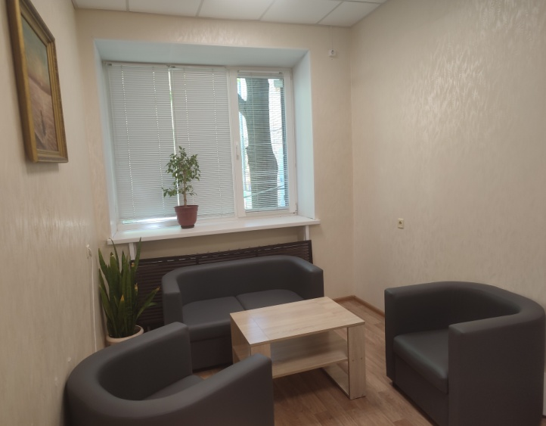

***Приложение 3 к Проекту***

**Буклеты с приемами самоорганизации и самопомощи**

**Инструкция 1.**

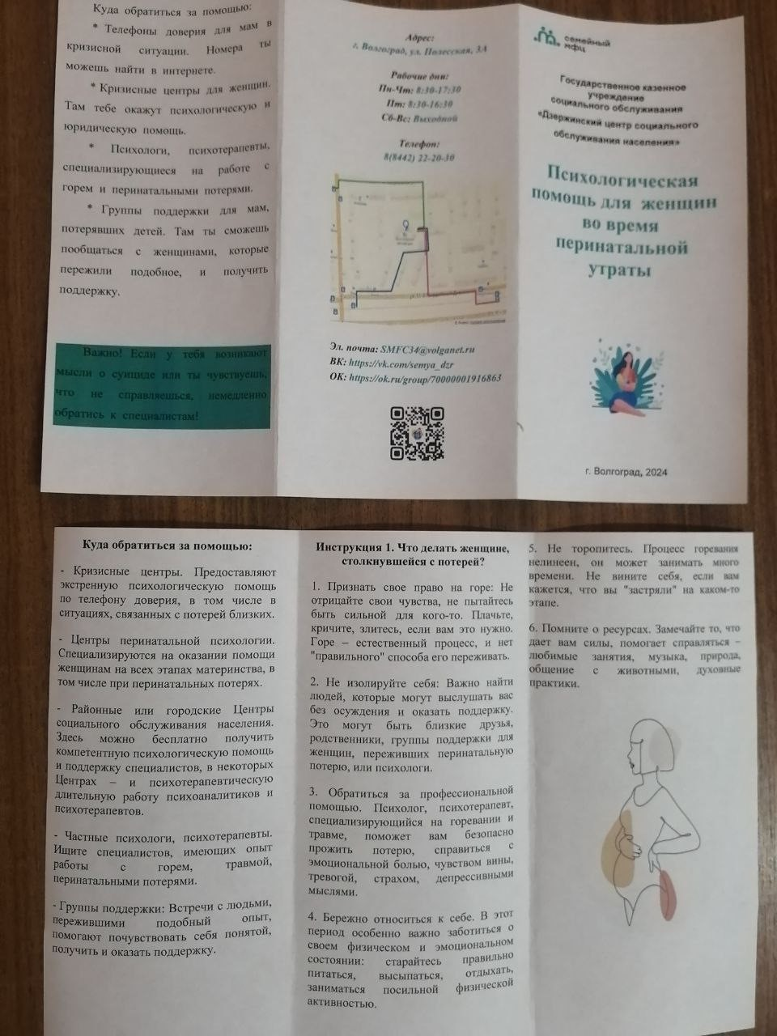

**Инструкция 2.**

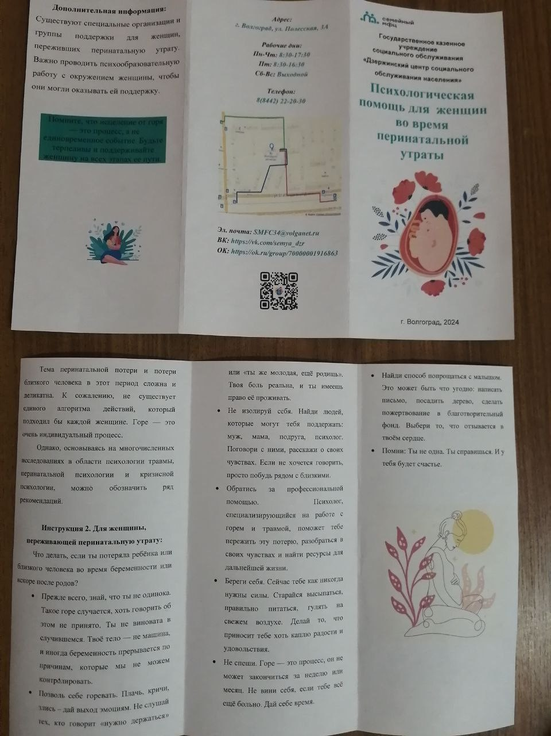

**Инструкция для специалистов.**

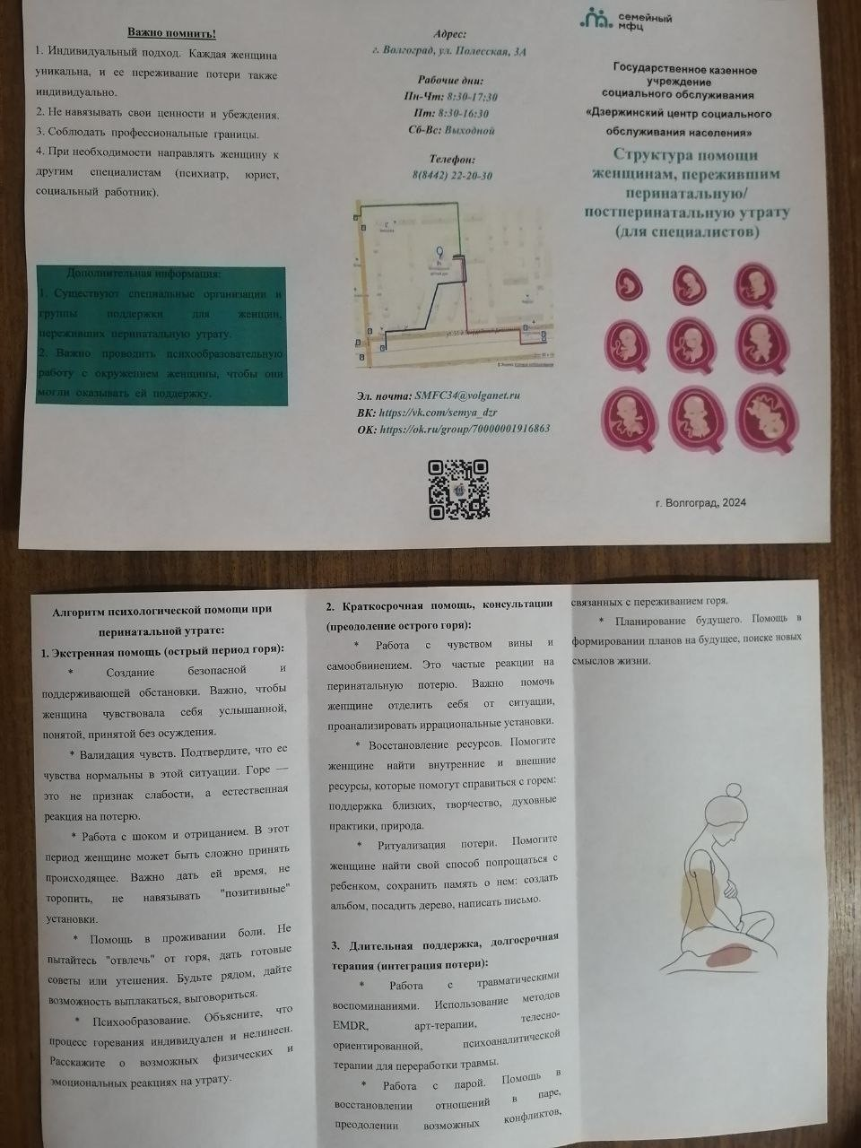

***Приложение 4 к Проекту***

**Межведомственное взаимодействие**

1. Оповещение руководителей госучреждений соцобслуживания населения о Постановлении Губернатора Волгоградской области от 11.12.2014г №239 «Об учреждении Регламента межведомтсвенного взаимодействия органов госвласти Волгоградской области в связи с реализацией полномочий Волгоградской области в сфере соцобслуживания населения»

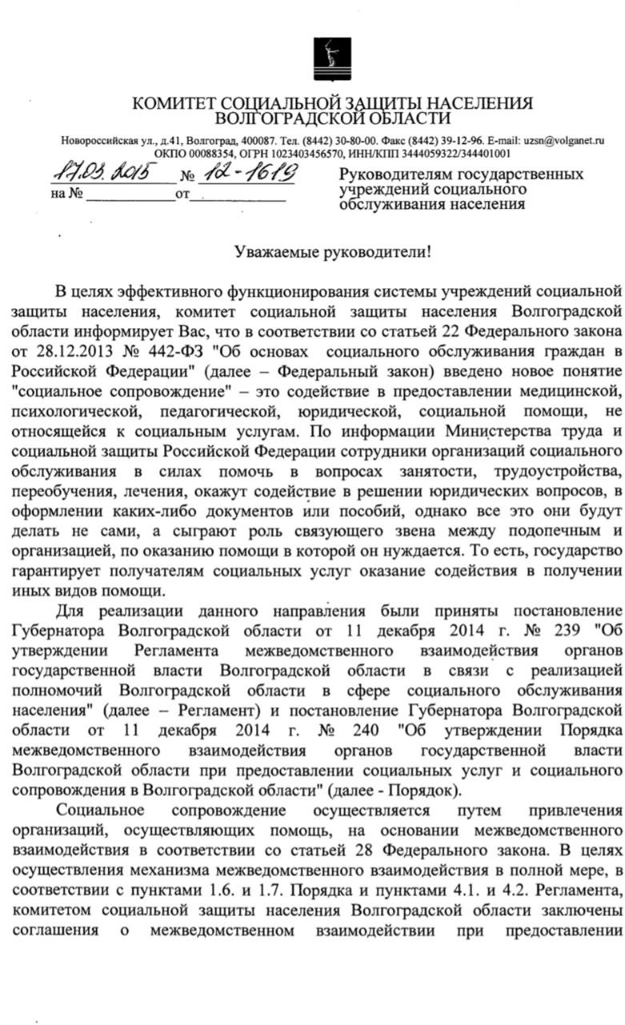 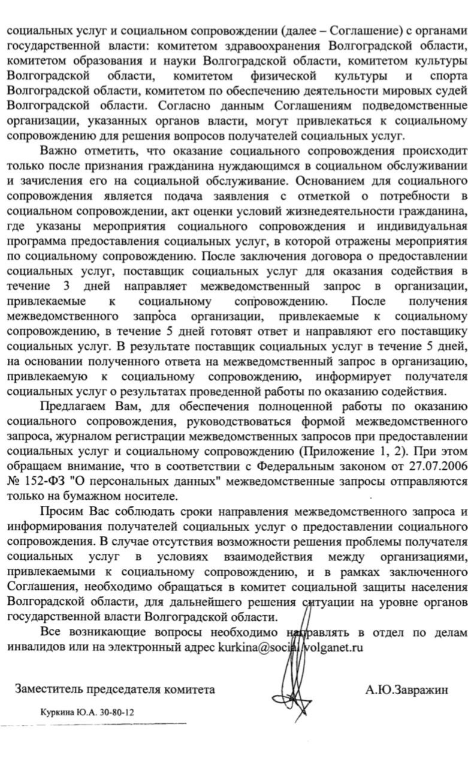

1. Бланки для межведомственного взаимодействия

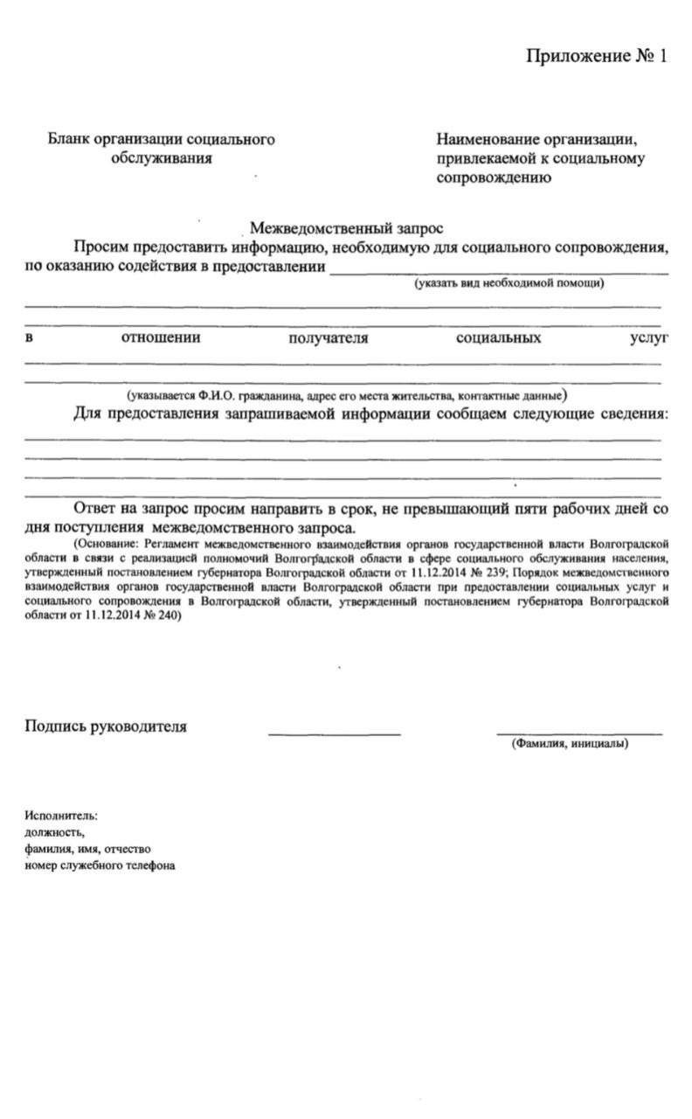 

1. Соглашение о взаимодействии с «Православным семейным центром «Лествица»

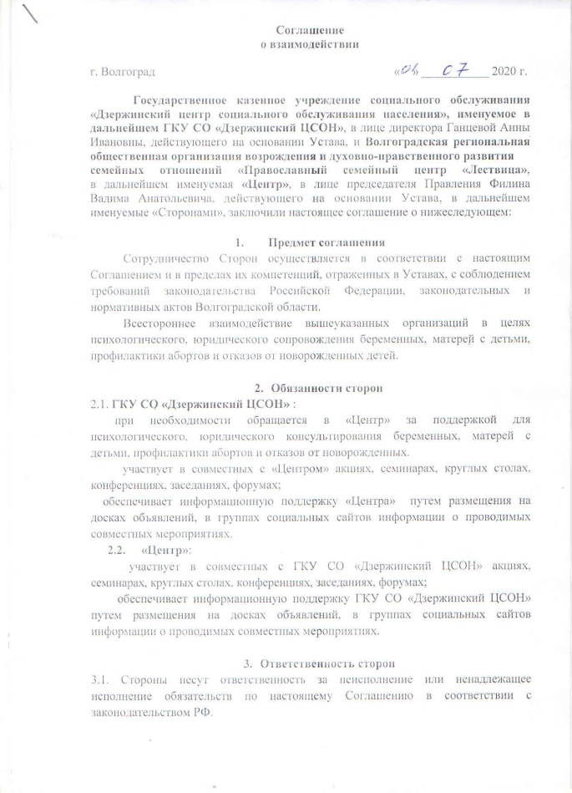 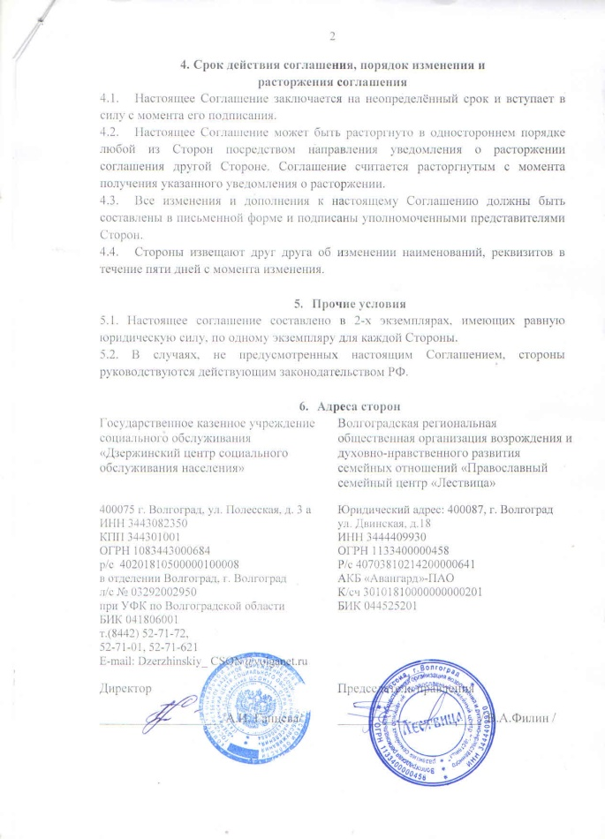

1. Соглашение о взаимодействии с храмом

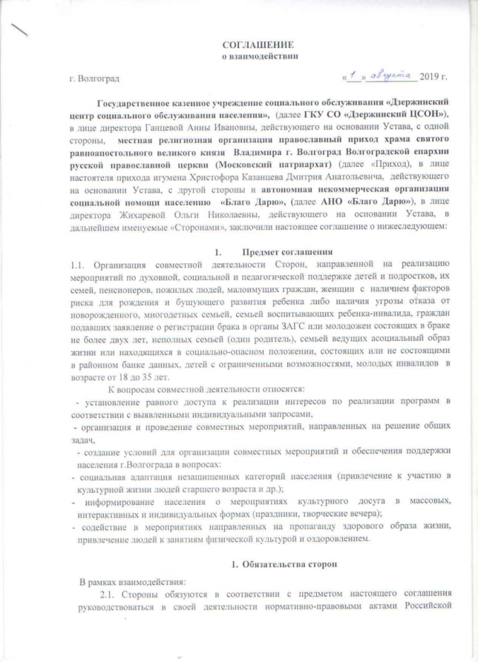 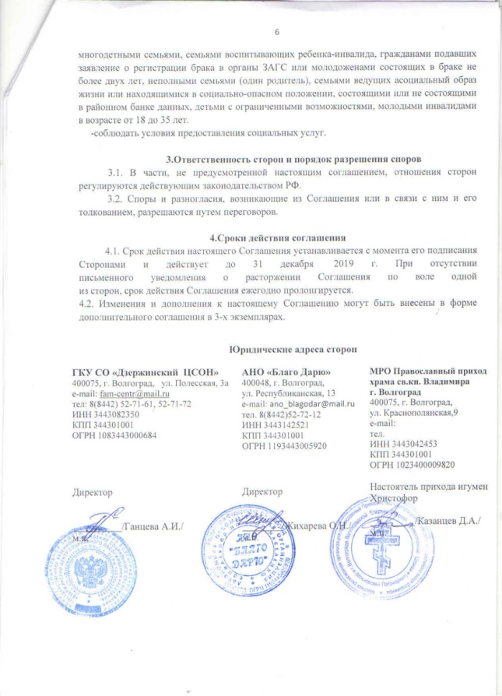

***Приложение 5 к Проекту***

**Анкета о психологическом состоянии матери после потери новорожденного**

Важно!  Эта анкета предназначена для оценки вашего общего состояния.  Она не заменяет консультацию и помощь квалифицированного психолога.

Инструкция.  Прочитайте  внимательно  каждый  вопрос  и  выберите  наиболее  подходящий  вам  вариант  ответа.

1. Как давно вы столкнулись с потерей ребенка?

* Менее месяца назад

* 1-3 месяца назад

* 3-6 месяцев назад

* 6-12 месяцев назад

* Более года назад

2. Как часто вы испытываете следующие чувства? (отметьте подходящий вариант для каждого пункта)

| Чувство                                 | Никогда | Редко | Иногда | Часто | Постоянно |

|-----------------------------------------|---------|-------|--------|--------|-----------|

| Глубокая печаль                          |          |        |         |         |            |

| Пустота, безнадежность               |         |        |         |         |            |

| Гнев, злость, раздражительность  |        |        |         |         |            |

| Чувство вины, самообвинение       |         |        |         |         |            |

| Страх, тревога                            |          |        |         |         |           |

| Отчаяние, безысходность            |          |        |         |         |           |

| Апатия, безразличие                    |          |        |         |         |           |

| Нарушения сна (бессонница, кошмары)   |         |        |         |         |           |

| Потеря аппетита или переедание     |        |        |         |         |            |

| Трудности с концентрацией внимания      |         |        |        |        |           |

| Потеря интереса к жизни,  удовольствиям |         |        |        |        |           |

| Мысли о смерти, суициде                 |         |        |         |         |           |

3. Есть ли у вас кто-то, с кем вы можете открыто говорить о своих чувствах и переживаниях?

* Да, у меня есть близкие люди, которые меня поддерживают

* У меня есть несколько близких людей, но я не могу говорить со всеми о своих чувствах

* Мне трудно говорить о своих чувствах даже с самыми близкими

* Нет, мне не с кем говорить о своих чувствах

4. Чувствуете ли вы потребность в профессиональной психологической помощи?

* Да, я бы хотела обратиться за помощью к психологу

* Я думаю об этом, но пока не решилась

* Нет, я не нуждаюсь в помощи психолога

5. Есть ли у вас какие-либо другие важные мысли или чувства, которыми вы хотели бы поделиться?

___________________

Пожалуйста, помните: Ваши чувства нормальны. Не бойтесь обращаться за помощью и поддержкой!

***Приложение 6.***

**Форма отчета в номинации**

**«Лучшая командная работа социального учреждения»**

Наименование учреждения соц. обслуживания: Государственное казенное учреждение социального обслуживания «Дзержинский Центр социального обслуживания населения»

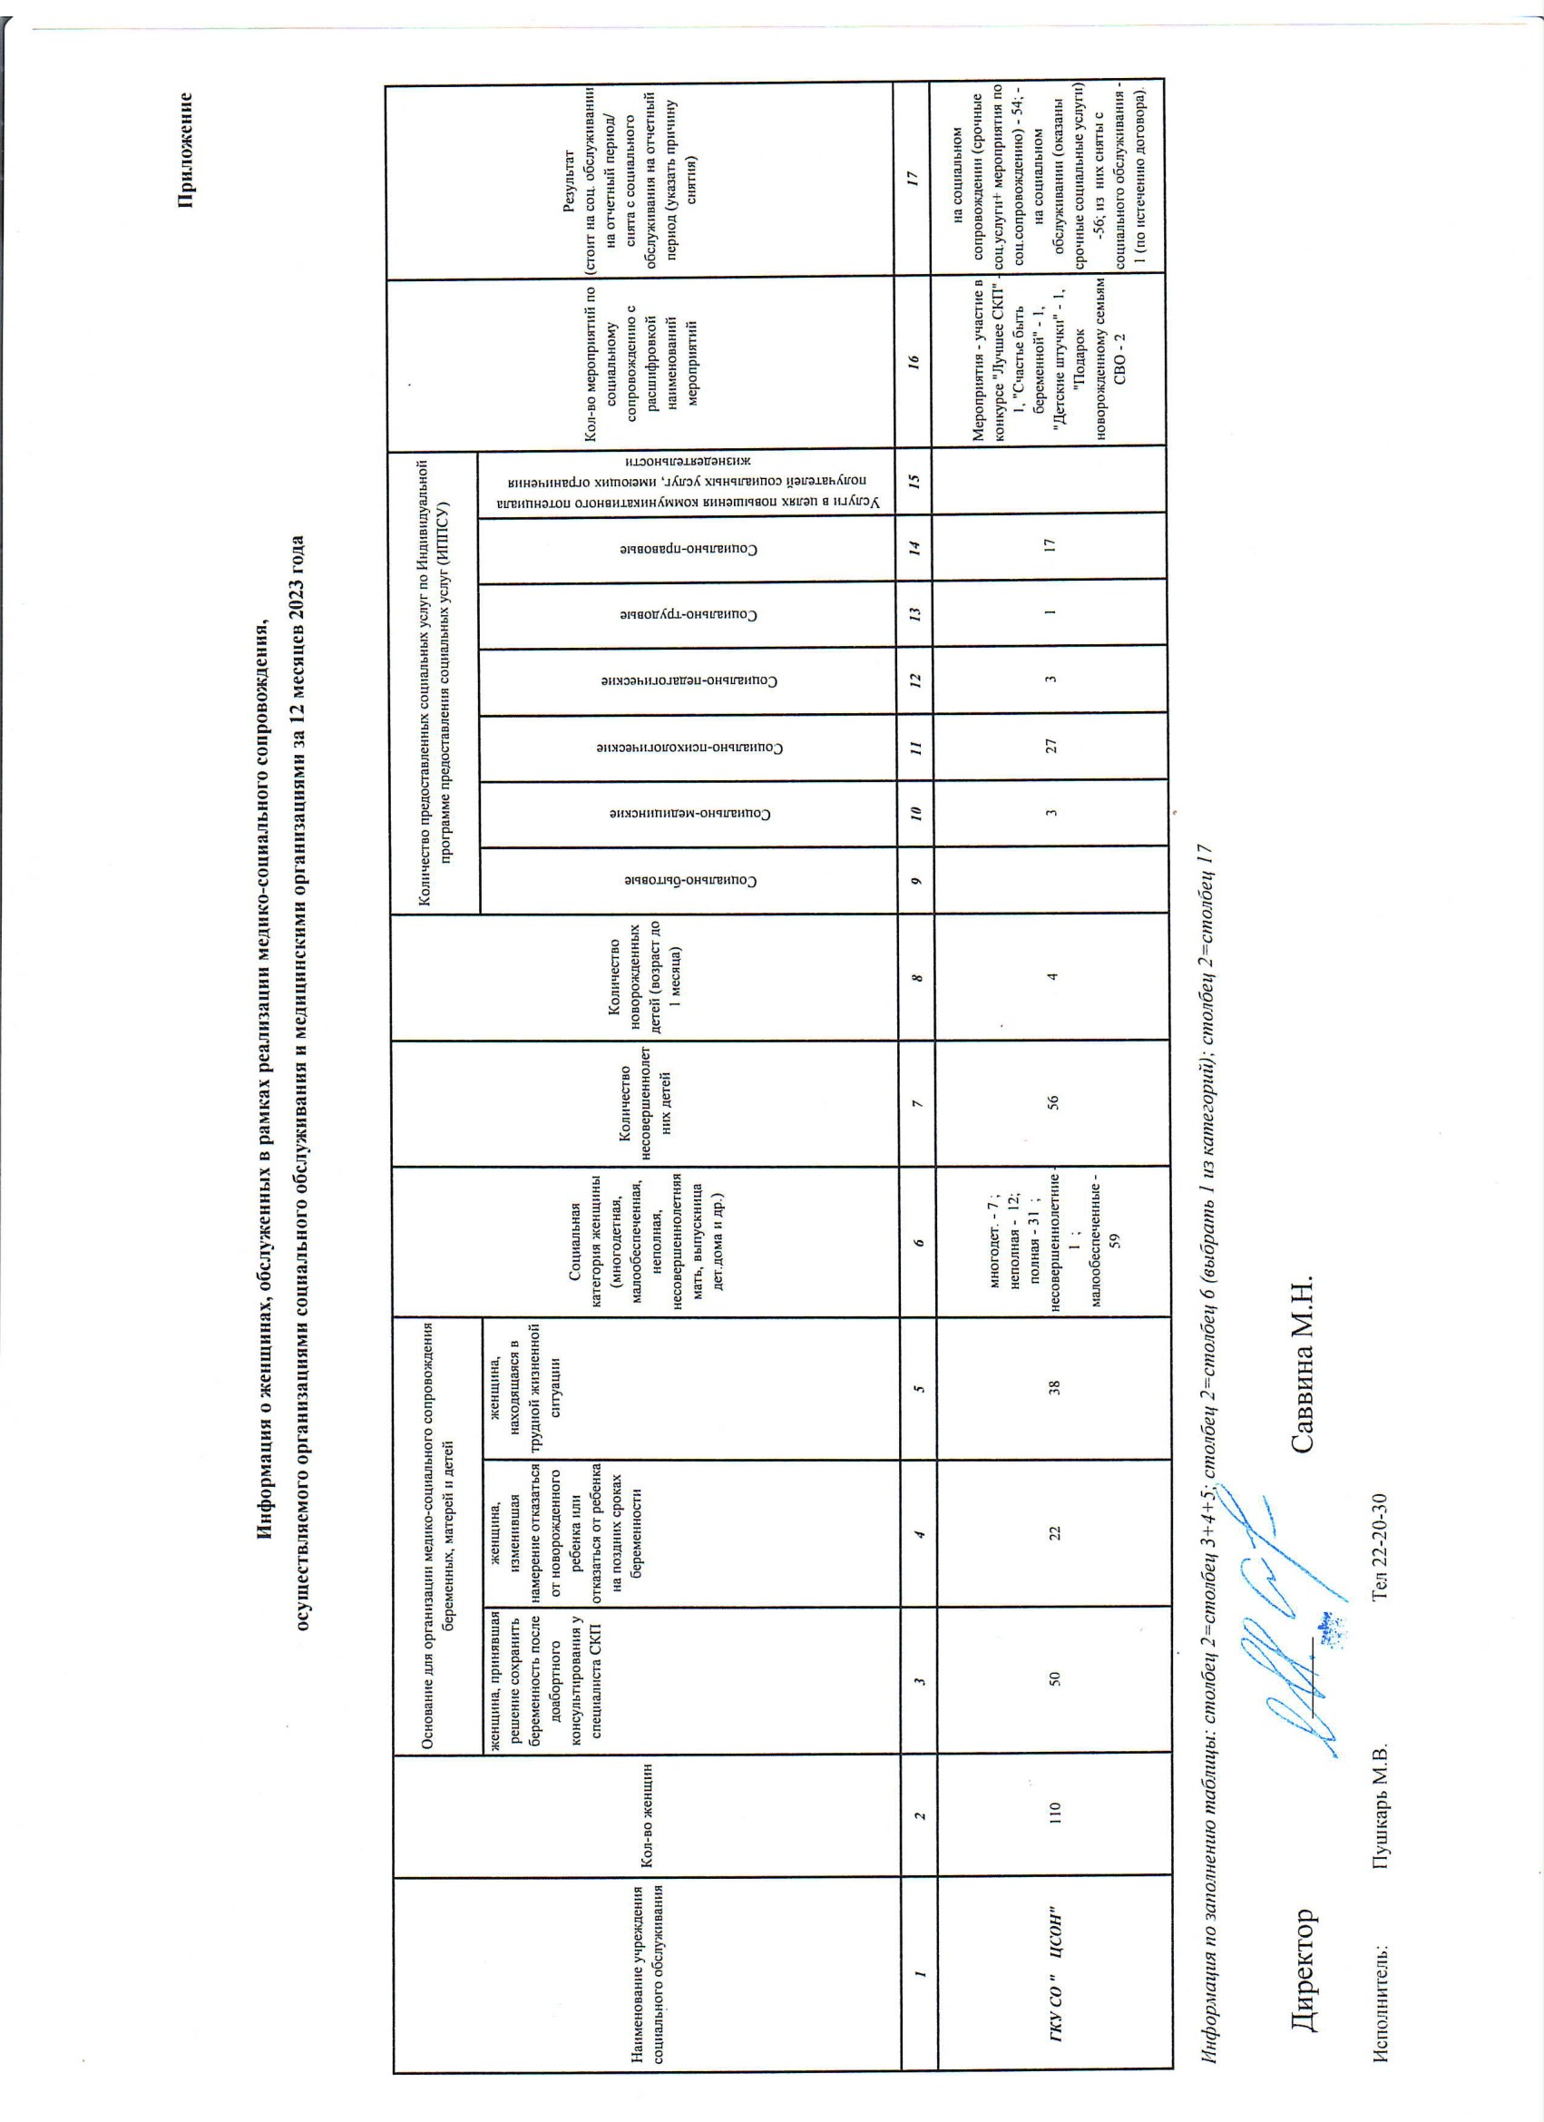

**Отчет**

**ГКУ СО «Дзержинский центр социального обслуживания населения»**

**о деятельности семейно-консультативного пункта (СКП)**

**с 01.01.2023 по 31.12.2023**

|  |  |  |  |  |  |  |  |  |  |  |  |  |  |
| --- | --- | --- | --- | --- | --- | --- | --- | --- | --- | --- | --- | --- | --- |
| Кол-во женщин, обратившихся  в мед.учр.  по поводу прерывания беременности по собственному желанию | Кол-во  женщин, прошедших доабортное консультирование  у психолога СКП | | Кол-во  женщин,  принявших  решение  отказаться  от аборта после  консультации  у психолога СКП | | | Кол-во  пар молодоженов, подавших заявление  в ЗАГС | | Кол-во  пар  молодоженов, подавших заявление  в ЗАГС, проинформированных специалистами СКП | | Кол-во  срочных услуг, оказанных женщинам,  изменивших  решение | | Кол-во  женщин,  охваченных социальным сопровождением  из числа женщин,  изменивших решение | |
| на базе мед.  учр. | на базе соц.  учр. | на базе мед.  учр. | на базе соц.  учр. | из них:  имеющих двух и более детей | всего | из них:  н/л  пар | всего | из них:  н/л  пар | прервать беременность | отказаться от ребенка | прервать беременность | отказаться от ребенка |
| 181 | 181 | 0 | 51 | 0 | 7 | 163 | 4 | 134 | 4 | 103 | 0 | 66 | 0 |

**Количество женщин, охваченных сопровождением:** Количество женщин, охваченных социальным сопровождением в рамках комплекса мер – 59 чел.; 9 женщин снято в связи с переездом в другой район, 16 женщин снято в связи с достижением ребенком 4-х летнего возраста.

**Мероприятия:** 26.02.2023 г. Праздничное мероприятие Фестиваль народного творчества "Масленица Широкая", в рамках которого состоялась работа интерактивных площадок для детей.

08.03.2023 г. Праздничный фотоконкурс «Яркая Мама», в котором приняли участие 39 женщин из числа СКП.

07.04.2023 г. в ГКУ СО «Дзержинский ЦСОН» открылась Аллея роз молодых семей, в открытии которой принимали участие молодые семьи с детьми из числа СКП.

С 03.04.2023 по 07.04.2023 г. в рамках областной акции «Счастье быть беременной» в фотоконкурсе приняли участие 32 женщины из числа СКП, будущим и молодым мамам вручены подарки – наборы для новорожденных.

22.04.2023 г. мероприятие, посвященное празднованию «Светлой Пасхи», в котором приняли участи 5 женщин из числа СКП с детьми.

05.05.2023 г. мероприятие, посвященное Дню Победы «Свет», в рамках которого женщины из числа СКП с детьми приняли участие в мастер-классе по изготовлению окопных свечей.

01.06.2023 г. мероприятие «День защиты детей», в котором приняли участие 10 женщин с детьми из числа СКП.

09.06.2023 г. мероприятие «Наше здоровье – в наших руках!», в котором приняли участие 5 женщин с детьми из числа СКП.

20.07.2023 женщины СКП проинформированы в телеграмм группе на тему: «Здоровая беременность», «Пять фактов о беременности и курении»

02.08.2023 женщины СКП проинформированы в телеграмм группе на тему: «Что такое стресс»

11.08.2023 женщины СКП проинформированы в телеграмм группе на тему: «Физическая нагрузка во время беременности»

22.08.2023 прошла встреча в рамках клуба «Поиграй со мной мама», на которой присутствовали 8 женщин из числа СКП

1.09.2023 мероприятие, посвященное открытию семейного МФЦ, в котором приняли участие 3 женщины из числа СКП с детьми

8.09.2023 интерактивное мероприятие «Осенний марафон», на котором присутствовали двое женщин из числа СКП с детьми

20.10.2023 участие в конкурсе Лучшее СКП, подведение итогов ТРК «Мармелад»

27.10.2023 мероприятие, посвященное месячнику СКП «Счастье быть беременной»

23.11.2023г. мероприятие «Детские штучки», в котором приняли участие 15 женщин с детьми из числа СКП

06.12.2023г. вручение «Подарка новорожденному» семьям СВО.

22.12.2023 - мероприятие для детей СВО «Здравствуй, праздничная елка» - 31 ребенок 2-4 года (вручение подарков – 74 чел)

25.12.2023 – мероприятие «Новогодние приключения» - 12 детей возраста 12 – 14 лет

26.12.2023 – мероприятие для детей СВО «Здравствуй, праздничная елка», 22 ребенка возраста 2 – 4 года

27.12.2023 - «Самый добрый Новый год» - 57 человек возраста 5 – 8 лет

***Приложение №7***

**Форма отчета в номинации**

**«Лучший проект по оказанию (кризисной) помощи семье**

**в стрессовой ситуации»**

(в том числе перинатальные утраты, потеря близких, помощь при переселении)

**ФИО**: Пушкарь Марина Владимировна

**Должность**: психолог экстренной помощи и экстренного реагирования отделения Семейного Многофункционального Центра

**Полное наименование учреждения**: Государственное казенное учреждение социального обслуживания «Дзержинский Центр социального обслуживания населения» города Волгоград

|  |  |  |
| --- | --- | --- |
| № | Наименование показателя | 2023 |
| 1. | Количество обращений **по вопросу преодоления стрессовой ситуации**  - мужчин  - женщин  - беременных женщин  - подростки (10 – 18 лет)  -  от семьи | 202  1137  46  685  1385 |
| 2. | Количество групповых занятий | 12 |
| 3. | Количество индивидуальных консультаций | 1568 |
| 4. | Количество специалистов привлечённых к ведению групповых занятий по преодолению стрессовой ситуации (перечислите специалистов) | Пушкарь Марина Владимировна, психолог |
| 5. | Наличие обучения:  1) по консультированию беременных в ситуации репродуктивного выбора (по сохранению беременности).  * Форум психологов. ГКУ СО «Волжский ЦСОН» - 11.10.2023  2) семейное консультирование, кризисное консультирование. Вебинар по сопровождению СКП.  * Онлайн – мероприятие. – 13.10.2023. | Пушкарь Марина Владими-ровна, психолог |